Министерство образования и науки Самарской области
ГАПОУ СО «Самарский государственный колледж»

Специальность:27.02.07 Управление качеством продукции, процессов и услуг (по отраслям)  ДОПУСТИТЬ К ЗАЩИТЕ  Старший методист:  подпись Ф.И.О.  « » 20 г. | Оценка
КУРСОВОЙ ПРОЕКТ
По МДК.01.01 Порядок проведения оценки качества продукции на каждой стадии производственного процесса
Тема: Анализ факторов, формирующих и сохраняющих качество (сырье, процессы производства, упаковка, условия и сроки транспортирования и хранения)

Руководитель: преподаватель
_________Шиндряева Елена Сергеевна
_________________________________
Обучающийся группы: УК-21-01______
Седых Виктория Андреевна

Самара, 2024
СОДЕРЖАНИЕ
ВВЕДЕНИЕ 3
1 Факторы, формирующие качество 5
  - Понятие формирующих факторов, сырья и производственных
процессов 5
1.2 Основные методы оценки качества сырья 8
2 Факторы, сохраняющие качество 10
2.1 Понятие сохраняющих факторов. Упаковка и её классификация 10
2.2 Условия хранения, транспортирования и эксплуатации товаров 13
2.3 Основные требования к хранению и транспортированию пищевых
продуктов 17
3 Анализ упаковки на влияние качества продукции 21
3.1 Оценка качества упаковки по испытаниям на маркировку товаров 21
3.2 Оценка качества упаковки шоколада разных материалов 23
ЗАКЛЮЧЕНИЕ 27
СПИСОК ИСПОЛЬЗОВАННЫХ ИСТОЧНИКОВ 29

ВВЕДЕНИЕ

Качество – совокупность характеристик товара, относящихся к его способности удовлетворять установленные и предполагаемые потребности, в соответствие с его назначением [5; 14].
Факторы – это условия, влияющие на качество товара.
Качество товара, его эксплуатационная безопасность и надежность, дизайн, уровень послепродажного обслуживания являются для современного покупателя основными критериями при совершении покупки, и следовательно, определяют успех или неуспех фирмы на рынке.
В современных условиях оценка качества и рациональное использование пищевого сырья осуществляются на основе исследования его состава и физико-химических свойств с использованием современных органолептических и инструментальных методов анализа.
Применение современных инструментальных методов анализа позволяет комплексно изучить структуру, состав и свойства пищевого сырья и продуктов его переработки для объективной оценки их качества и безопасности.
Современная рыночная экономика предъявляет принципиально новые требования к качеству выпускаемой продукции. Это связано с тем, что сейчас выживаемость любой фирмы, ее устойчивое положение на рынке товаров и услуг определяются уровнем конкурентоспособности [6; 23].
Управление качеством представляет органичное сочетание экономических, правовых, организационных и других факторов, влияющих на качество, которые подразделяются на формирующие, обеспечивающие, стимулирующие, внутренние, внешние, функциональные и системные.
Улучшение качества продукции – важнейшее направление интенсивного развития экономики, источник экономического роста, эффективности общественного производства. В этих условиях возрастает значение комплексного управления качеством продукции и эффективностью производства.
Работа является актуальной, так как качество продукции в наше время очень важно и необходимо знать влияние факторов, которые его формируют и сохраняют.
Цель работы состоит в анализе факторов, которые формируют и обеспечивают сохранение качества товаров при доведении их от производства к потребителю, к которым относятся сырьё, процессы производства, упаковка, условия и сроки транспортирования и хранения товаров.
В соответствии с целью были поставлены следующие задачи:
1. Рассмотреть виды и общую характеристику факторов, влияющих на качество товаров.
2. Изучить основные условия и сроки транспортирования и хранения пищевой продукции.
3. Рассмотреть все виды упаковки и упаковочной тары.
4. Оценить и сравнить качество упаковочной тары по трем образцам.
Объектом исследования являются факторы, которые формируют и обеспечивают сохранение качества товаров.
Структура курсовой работы последовательна и логична, состоит из введения, 3 глав с проведением анализа, заключения и списка использованных источников.

- Факторы, формирующие качество товаров

1.1 Понятие формирующих факторов, сырья и производственных процессов

Формирующие факторы – комплекс объектов и операций, свойственных определенным этапам технологического цикла и предназначенных для формирования заданных требований к товароведным характеристикам продукции [17; 3].
Формирующие факторы можно подразделить на субъективные и объективные.
К субъективным – спрос потребителей и определение основополагающих характеристик товаров.
Регламентация товароведных характеристик товаров осущест­вляется на этапе проектирования и разработки путем перевода запросов потребителей в технические требования нормативных документов.
К объективным факторам относятся сырье и материалы, рецептура, производственные процессы [5; 49].
Сырье – один из основополагающих факторов, формирующих качество и количество товаров. Различают основное и вспомогательное сырье, материалы, в том числе упаковочные, а также полуфабрикаты и комплектующие изделия.
Основное и вспомогательное сырье отличаются в различной степени их обработки и готовности, а также воздействия на формирование качества и количества.
Основное сырье наряду с технологией производства в значительной мере определяет ассортиментную группу готовой продукции. Так, основное сырье для хлеба - мука - обуславливает вид хлеба - пшеничный, ржаной, ржано-пшеничный.
Вспомогательное сырье служит для улучшения состава и свойств основного сырья или готового продукта. Например, для пищевых продуктов используют пищевые добавки (красители, консерванты), пряности и приправы (перец, корица, соль), наполнители (крахмал, соевый шрот, сухое молоко), для хлеба – яйца и др.
Примеры основного и вспомогательного сырья для хлебобулочных изделий изображены на рисунках 1 и 2.

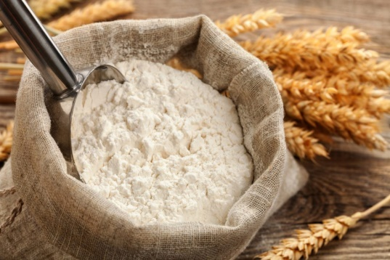
Рисунок 1 – Мука (основное сырье).

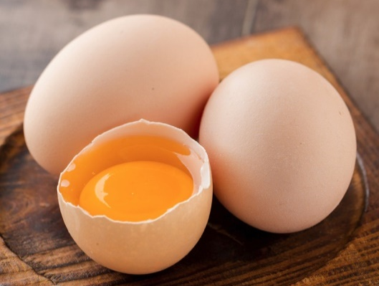
Рисунок 2 – Яйца (вспомогательное сырье).

Качество сырья – это совокупность его технологических, физических и химических свойств, обеспечивающих высокий уровень технологического процесса и качества выпускаемой продукции [10; 19].
Выбор сырья определяет тип применяемого технологического оборудования, характер технологии, длительность производственного цикла и влияет на многие технико-экономические показатели работы предприятий. Современный уровень техники позволяет выпускать одну и ту же продукцию из сырья различных видов. Так, например, в машиностроении отдельные детали машин изготовляют из металла, пластмасс, древесного пластика.
Правильный выбор сырья характеризуется снижением себестоимости продукции при повышении ее качества. Не менее важным является рациональное использование сырья.
Производственные процессы – совокупность операций, предназначенных для формирований основополагающих товароведных характеристик готовой продукции.
Различают три основных этапа производственного процесса: подготовительный, основной и окончательный [6; 75].
1) подготовительный этап – совокупность операций по подготовке основного и вспомогательного сырья и комплектующих изделий к переработке или сборке. Основными операциями подготовительного этапа могут быть раскрой, мойка, резка, обвалка, сортировка и т. п. Эти операции относятся к способам механической и гидромеханической обработке.
2) основной этап – совокупность операций по переработке сырья(материалов, полуфабрикатов) или сборке комплектующих изделий для получения готовой продукции. Данный этап имеет решающее значение для формирования качества готовой продукции на стадии производства. Применяются разнообразные технологические операции: смешивание по рецептуре, термическая, механическая, электрическая обработка.
3) окончательный этап – совокупность операций по обработке готовой продукции с целью придания ей товарного вида, улучшение сохраняемости и подтверждения соответствия установленным требованиям. Исходные свойства продукции на этом этапе не изменяются, т.к. новое качество готового продукта уже сформировано. Все операции этого этапа направлены на дополнительные улучшения качества продукции, либо на окончательный контроль качества.
Важно проводить этапы именно в таком порядке, неверная последовательность может привести к ухудшению качества продукции.
  - Основные методы оценки качества сырья

Рассмотрим основные и современные методы оценки качества сырья.
Физико-химические методы применяют при определении сахаров, жиров, некоторых витаминов и других веществ. С помощью спектральных методов анализа определяют элементарный и молекулярный состав продуктов, в том числе содержание микро- и макроэлементов, витаминов А, К, В1, В6 и др.
Применение хроматографических методов анализа позволяет определить аминокислотный и жирно-кислотный состав мясных продуктов, содержание летучих органических токсических веществ – нитрозаминов. С помощью ядерного магнитного резонанса (ЯМР) можно определить состав и степень связывания влаги в растительной и животной ткани.
В практике определения свойств мяса широко используют рНметрию – метод измерения активной кислотности водных экстрактов из мышечной ткани мяса, основанный на потенциометрическом определении концентрации ионов водорода. Показатель рН позволяет судить о стабильности свойств мясного сырья в отношении развития микробиологических процессов, окислительных изменений, а также об уровне гидратации белков, способности системы удерживать влагу.
Физические методы анализа отличаются большой производительностью и позволяют всесторонне охарактеризовать состав и свойства продуктов и их безопасность.
Физические методы основаны на изучении структурно-механических, оптических и электрических свойств пищевых продуктов, которые позволяют определить структуру и состояние основных пищевых нутриентов. С помощью физических методов определяют относительную плотность и удельную массу, температуру плавления и кристаллизации, коэффициент преломления света, механическую устойчивость и прочность, эластичность и пористость, имеющие несомненное значение для оценки свойств мяса и мясопродуктов.
Биохимические методы анализа широко используют при изучении изменения или формирования качества продуктов при хранении. Например, при созревании мяса и рыбы исследуют процессы гидролиза, автолиза и др.; при хранении плодов и овощей – процессы дыхания. С помощью микробиологических методов определяют степень обсеменения пищевого сырья и продуктов микроорганизмами, в том числе наличие бактерий, вызывающих пищевые отравления (отулинус, золотистый стафилококк и др.)
Физиологические методы используют при определении биологической ценности и безвредности пищевых продуктов, степени усвоения пищевых веществ, реальной энергетической способности. Органолептические методы используют для оценки комплекса показателей, определяющих пищевую ценность сырья и продуктов, оцениваемых с помощью органов чувств: зрения, обоняния, вкусовых ощущений и осязания. Серьезное преимущество органолептического анализа – возможность за короткий срок получить представление о комплексе таких свойств пищевых продуктов, как внешний вид, цвет, вкус, 7 запах, консистенция и др. Данные показатели имеют решающее значение при оценке качества продукции.
Органолептический метод оценки продуктов предусматривает очередность в определении показателей качества в соответствии с естественной последовательностью восприятия. В первую очередь зрительно оценивают такие качественные характеристики продукта, как внешний вид, форма, цвет; затем с помощью обоняния определяют запах и, наконец, оценивают ощущения, возникающие в полости рта при приеме пищи, – вкус, консистенцию (нежность, жесткость) и сочность. С учетом того что запах и вкус влияют на усвояемость продукта, значение этих показателей при оценке качества очевидно [3; 25].

2 Факторы, сохраняющие качество товаров

2.1 Понятие сохраняющих факторов. Упаковка и её классификация

Сохраняющие факторы – это совокупность средств, методов и условий внешней среды, влияющих на надежность товаров.
К факторам, сохраняющим качество продовольственных товаров, относятся тара и упаковочные материалы, условия и сроки транспортирования, хранения.
Упаковка – изделие, предназначенное для размещения, защиты, перемещения, доставки, хранения, транспортирования и демонстрации товаров (сырья и готовой продукции), используемое как производителем, пользователем или потребителем, так и переработчиком, сборщиком или иным посредником [2; 1].
Тара – это основной элемент упаковки, предназначенный для размещения продукции.
1. По назначению тару и упаковку можно разделить на производственную, транспортную, потребительскую, специальную (консервирующую).
Потребительская тара и упаковка предназначаются для продажи населению товара, являются частью товара и входят в его стоимость, а после реализации переходят в полную собственность потребителя, как правило, не предназначаются для самостоятельного транспортирования и перевозятся в транспортной упаковке. Потребительская тара имеет ограниченную массу, вместимость и размеры.
Транспортная тара представляет собой самостоятельную транспортную единицу и предназначена для перевозки, складирования и хранения продукции.
Производственная тара предназначена для выполнения внутрицеховых, внутризаводских и межзаводских перевозок и накопления сырья, материалов, полуфабрикатов, заготовок, готовых изделий и отходов.
2. В зависимости от технологии изготовления различают выдувную, литьевую, прессованную, термоформованную, сварную тару и упаковку.
3. В зависимости от кратности использования тара делится на: разовую, возвратную и многооборотную.
Разовая тара предназначена для однократного использования при поставках товаров. К ней относится большинство видов потребительской тары, а также подлежащая утилизации после использования транспортная тара.
Возвратной является тара, бывшая в употреблении, используемая повторно.
Многооборотная тара предназначена для многократного ее использования при поставках товаров, а потому, как правило, подлежит обязательному возврату поставщику [2; 3].
4. По конструктивным особенностям тару подразделяют на: неразборную, разборную, складную, разборно-складную, закрытую, открытую, а также штабелируемую.
Неразборная тара состоит из неразборных неподвижно соединенных частей.
Конструкция разборной тары позволяет разобрать ее на отдельные части и вновь собрать, соединив сочленяющиеся элементы.
Разборно-складная тара сочетает в себе конструктивные особенности разборной и складной тары.
Если конструкция тары предусматривает применение крышки или другого затвора, то такая тара называется закрытой. Тара, применяемая без крышки или другого вида затвора, относится к открытой.
Штабелируемой называется тара, конструкция и свойства которой позволяют укладывать ее в устойчивый штабель.
5. По степени прочности тара бывает жесткой, мягкой, а также хрупкой.
Жесткая называется тара – форма и размеры которой не меняются при ее наполнении (бочки, ящики).
Мягкой называется тара – форма и размеры которой меняются при ее наполнении (мешки, пакеты).
Хрупкой называется тара, чувствительная к воздействию динамических нагрузок (различные виды стеклянной тары).
6. В зависимости от устойчивости к внешним воздействиям тара бывает пыле-, свето-, жиро-, газо-, паро- и влагонепроницаемой.
7. В зависимости от применяемого материала тару и упаковку подразделяют на текстильную, металлическую, стеклянную, керамическую, полимерную и комбинированную. Упаковочный материал выбирают, исходя из физических, химических, гигиенических, биологических и других свойств продукции [9; 24].
Деревянная тара получила наибольшее распространение в обращении.
Жесткая, способная выдерживать механическое воздействие, она хорошо защищает товары при транспортировании. Однако деревянная тара обладает большой массой. К этой группе относят ящики, бочки, корзины.
Ящики представляют собой транспортную тару, корпус которой образован прямоугольным дном, двумя торцовыми и боковыми стенками, с крышкой или без нее. Разновидностью деревянных ящиков являются лотки, представляющие собой ящик, высота которого не превышает 110 мм.
Металлическая тара применяется для затаривания, транспортирования и хранения жидких, летучих, огнеопасных и других товаров, обладающих специфическими свойствами.
Стеклянная тара служит для упаковки жидких продовольственных и непродовольственных товаров. К ней относят баллоны, бутылки, банки и флаконы различной формы и емкости, изготовленные из бесцветного или окрашенного стекла. Из-за хрупкости стеклянную тару транспортируют в специальных полимерных ящиках с гнездами или в ящиках, заполненных прокладочными материалами (стружкой, картоном и т.п.).
Керамическая тара, как правило, значительно увеличивает стоимость товара, поэтому наиболее часто ее применяют в качестве подарочной тары для упаковки чая, ликеро - водочных изделий и парфюмерии [9; 27].
Полимерная тара находит все более широкое применение, так как обладает небольшой удельной массой, высокой механической прочностью, низкой влагопроницаемостью.
Комбинированную тару изготавливают из двух или более различных материалов.
Изотермическая упаковка – упаковка, которая сохраняет заданную температуру в течение заданного времени [2; 4].
Тара и упаковочные материалы существенно влияют на сохранение качества при транспортировании, хранении и реализации товаров. Потребительские свойства пищевых продуктов могут изменяться во время транспортирования и хранения в результате протекающих в них процессов.

2.2 Условия хранения, транспортирования и эксплуатации товаров

Транспортировка и условия хранения – этап товарной стадии, предназначенный для сохранения качества и количества товаров на складе и в пути.
Цель хранения – сохранить исходное свойство товара или с незначительными изменениями, потерями.
Основополагающими принципами хранения являются:
– непрерывность соблюдения условий хранения (заключается в обязательности соблюдения на всех этапах товарной стадии установленных требований к климатическому и санитарно-гигиеническому режимам)
– защита от неблагоприятных внешних воздействий (предохранение товаров от воздействий климатических и других неблагоприятных условий при транспортировании и хранении)
– информационное обеспечение (доведение до заинтересованных субъектов необходимых сведений об условиях и сроках хранения)
– систематичность контроля (проведение периодического контроля на всех этапах технологического цикла, а при длительном хранении - через определенные промежутки времени)
– экономическая эффективность (способность выбранных методов сохранять товары с наименьшими потерями и рациональными затратами на хранение).
Условия хранения, транспортирования и эксплуатации товаров могут быть различными в зависимости от воздействия физико-химических, механических и биологических факторов [13; 8].
Основными физико – химическими факторами способными повлиять на снижение качества товаров, является влажность, температура, свет, компоненты воздуха (кислород, сероводород, сернистый газ).
Относительная влажность воздуха – это отношение количества водяных паров, находящихся в воздухе, к тому количеству, которое полностью насыщало бы воздух при той же температуре. Для определения относительной влажности воздуха используют прибор - психрометр. Выражается эта величина в процентах.
При повышенной относительной влажности воздуха гигроскопические материалы и товары поглощают влагу из воздуха, вследствие чего изменяются их свойства и снижается качество:
– изменяется форма изделий;
– активизируются процессы коррозии металлов и изделий из них;
–ускоряются процессы повреждения материалов и товаров микроорганизмами;
– испарение воды из товаров приводит к количественным и качественным потерям, в частности к естественной убыли за счет усушки и увядания (усыхания), вследствие чего увеличиваются отходы;
– изменяются механические свойства изделий: снижается прочность и устойчивость к истиранию, увеличивается усадка, растяжимость;
– изменяются физические свойства изделий и др.
Освещенность – показатель режима хранения, характеризующийся интенсивностью света на складе. На сохраняемость большинства товаров свет, особенно солнечный, оказывает отрицательное влияние, так как активизирует окислительные процессы, вследствие чего отмечаются прогорание жиров, разрушение красящих веществ, витаминов и др.
Некоторые товары под воздействием солнечных лучей портятся (картофель, овощи прорастают, зеленеют). Такие продукты следует хранить в темных кладовых [7; 28].
В таблице 1 представлены условия и сроки хранения скоропортящихся продуктов (мясо и рыба).
Таблица 1 – Условия и сроки хранения скоропортящихся продуктов (мясо и рыба).
Продукты | Относительная влажность, % | Температура, °C | Сроки хранения, сут
Мясо остывшее и охлажденное | 80-75 | От 2 до 4 | 5
Мясо мороженое | 85-80 | От -8 до -6 | 4
Субпродукты охлажденные | 80-75 | От 0 до 2 | 1
Субпродукты мороженые | 90-85 | От -4 до -2 | 2-3
Птица охлажденная | 80-75 | От 2 до 4 | 2
Птица и дичь мороженые | 90-85 | От -4 до -2 | 5
Рыба мороженая | 95-90 | От -4 до -2 | 2-3
Рыба соленая | 90-85 | От 3 до 5 | 10
Колбаса вареная, сосиски | 85-80 | От 3 до 4 | 3

В таблице 2 представлены условия и сроки хранения скоропортящихся молочных продуктов.

Таблица 2 – Условия и сроки хранения скоропортящихся молочных продуктов.
Продукты | Относительная влажность, % | Температура, °C | Сроки хранения, сут
Молоко, кефир, простокваша | 85-80 | От 4 до 6 | 1
Сметана, творог | 85-80 | От 4 до 6 | 3
Масло сливочное, маргарин | 85-80 | От 2 до 4 | 20
Сыр | 85-80 | От 2 до 4 | 20
Яйца | 80-75 | От 2 до 4 | 20

В таблице 3 представлены условия и сроки хранения фруктов и овощей.
Таблица 3 – Условия и сроки хранения фруктов и овощей.
Продукты | Относительная влажность, % | Температура, °C | Сроки хранения, сут
Яблоки | 95-90 | От 0 до 5 | 120
Киви | 95-90 | От 0 до 5 | 180
Апельсины | 90-85 | 2 | 90
Бананы | 95-85 | От 8 до 11 | 7
Картофель | 95-90 | От 1 до 7 | 180
Лук и чеснок | 80-75 | От 0 до 7 | 180
Капуста | 95-90 | От 0 до -1 | 200
Морковь | 95-90 | От 0 до 5 | 180

Условия хранения прочих продуктов представлено в таблице 4.
Таблица 4 – Условия хранения прочих пищевых продуктов.
Наименование товара | Условия хранения
Хлеб и хлебобулочные изделия | Хранят в чистых, сухих и хорошо вентилируемых помещениях при температуре не ниже +6 градусов.  Срок хранения хлеба и хлебобулочных изделий - от 16 до 35 ч. Хранят их на лотках, установленных на стеллажах или оборудовании. Хлебобулочные изделия укладывают следующим образом:  - формовой хлеб - в один или два ряда на боковую или нижнюю корку;  - хлеб и булочные изделия - в один ряд на нижнюю или боковую корку с уклоном к боковой или задней стенке;  - мелкоштучные булочные изделия - на нижнюю корку в один-два ряда, а изделия с отделкой - в один ряд.
Продолжение таблицы 4
Кондитерские изделия | Хранят в сухих, чистых, не имеющих посторонних запахов, хорошо вентилируемых и затемненных помещениях при температуре не выше +18 град. и относительной влажности воздуха 65-76%. Торты и пирожные с различными кремами хранят при температуре не выше +6 град.  Укладывают кондитерские изделия на стеллажи или подтоварники штабелями высотой не более 2 метров. Между штабелями и стенами должен быть проход не менее 0.7 м., а расстояние от источников тепла, водопроводных и канализационных труб - не менее 1 метра.
Бакалейные товары | Хранят в сухих, чистых, хорошо вентилируемых помещениях.
Товары в ящиках, мешках | Укладывают на подтоварники и поддоны в штабеля, высота которых не должна превышать 8-10 мешков с крупой, 6 с сахаром-рафинадом и 7-8 мешков с сахаром-песком. Класть мешки и ящики непосредственно на пол запрещается.

Пищевые продукты, поступающие на склады или предприятия торговли и общественного питания, должны сопровождаться документами, удостоверяющими их качество и безопасность, – удостоверением о качестве, санитарно-эпидемиологическим заключением, при необходимости ветеринарным свидетельством.

2.3 Основные требования к хранению и транспортированию пищевых продуктов

Большое значение для сохранности товара имеет соблюдение санитарно-гигиенических условий в магазине. Необходимо несколько раз в день убирать помещение магазина, систематически проверять товары длительного хранения, совместно с органами здравоохранения проводить дезинфекции.
Требования к хранению пищевых продуктов представлены в СанПин 2.3.2.1324–03:
Для скоропортящихся и особо скоропортящихся пищевых продуктов должны устанавливаться условия хранения, обеспечивающие пищевую ценность и безопасность их для здоровья человека.
Хранение пищевых продуктов должно осуществляться в установленном порядке при соответствующих параметрах температуры, влажности и светового режима для каждого вида продукции.
Количество продукции, хранящейся на складе организации-изготовителя или организации торговли, должно определяться объемом работающего холодильного оборудования (для продуктов, требующих охлаждения) или размерами складского помещения, достаточными для обеспечения соответствующих условий хранения в течение всего срока годности данного продукта [14; 5].
Не допускается совместное хранение сырых продуктов и полуфабрикатов вместе с готовыми к употреблению пищевыми продуктами.
Согласно частям 1-6 статьи 17 технического регламента Таможенного союза ТР ТС 021/2011«О безопасности пищевой продукции» перевозка пищевой продукции должна осуществляться транспортными средствами в соответствии с условиями перевозки, установленными изготовителями такой продукции, а в случае их отсутствия – в соответствии с условиями хранения пищевой продукции, установленными изготовителем такой продукции.
При использовании транспортных средств и (или) контейнеров для перевозки одновременно различной пищевой продукции, либо пищевой продукции и иных грузов, должны быть обеспечены условия, исключающие их соприкосновение, загрязнение и изменение органолептических свойств пищевой продукции. Конструкция грузовых отделений транспортных средств и контейнеров должна обеспечивать защиту пищевой продукции от загрязнения, проникновения животных, в том числе грызунов и насекомых, проведение очистки, мойки, дезинфекции. Внутренняя поверхность грузовых отделений транспортных средств и контейнеров должна быть выполнена из моющихся и нетоксичных материалов [3; 87].
Грузовые отделения транспортных средств должны обеспечивать возможность поддержания условий перевозки (транспортирования) и (или) хранения пищевой продукции, подвергаться регулярной очистке, мойке, дезинфекции с периодичностью, необходимой для того, чтобы грузовые отделения транспортных средств и контейнеры не могли являться источником загрязнения пищевой и другой продукции.
Согласно пункту 7.4 санитарных правил СП 2.3.6.1079–01 «Санитарно-эпидемиологические требования к организациям общественного питания, изготовлению и оборотоспособности в них пищевых продуктов и продовольственного сырья» скоропортящиеся и особо скоропортящиеся продукты должны перевозиться охлаждаемым или изотермическим транспортом, обеспечивающим сохранение температурных режимов транспортировки. Количество поставляемых скоропортящихся продуктов должно соответствовать емкостям имеющегося в организации холодильного оборудования.
При совместной транспортировке продовольственного сырья, полуфабрикатов промышленного изготовления и готовой продукции промышленного изготовления необходимо наличие потребительской и транспортной или только транспортной упаковки, исключающей загрязнение, соприкосновение поверхностей и изменение органолептических свойств продукции. При этом юридические лица и индивидуальные предприниматели должны своевременно, достоверно и в полном объеме осуществлять производственный контроль за выполнением требований, предъявляемых к хранению и транспортировке пищевых продуктов посредством контроля соблюдения температурно-влажностных параметров хранения и транспортировки продовольственного сырья и полуфабрикатов промышленного изготовления и готовой продукции промышленного изготовления [15; 67].
Требования к транспортированию пищевых продуктов по СанПин2.3.2.1324–03:
Условия транспортирования должны соответствовать установленным требованиям на каждый вид пищевых продуктов, а также правилам перевозок скоропортящихся грузов, действующим на соответствующем виде транспорта.
Транспортирование пищевых продуктов осуществляется специально оборудованными транспортными средствами, на которые в установленном порядке выдается санитарный паспорт.
Скоропортящиеся продукты перевозятся охлаждаемым или изотермическим транспортом, обеспечивающим необходимые температурные режимы транспортирования.
Не допускается перевозить готовые пищевые продукты вместе с сырьем и полуфабрикатами. При транспортировании пищевых продуктов должны соблюдаться правила товарного соседства.
Не допускается перевозить пищевые продукты случайными транспортными средствами, а также совместно с непродовольственными товарами.
Пищевые продукты, поступающие на склады или предприятия торговли и общественного питания, должны сопровождаться документами, удостоверяющими их качество и безопасность (удостоверение о качестве, санитарно-эпидемиологическим заключением, при необходимости ветеринарным свидетельством).
Требования к прохождению медицинского осмотра и личной гигиене персонала, обслуживающего транспортирование пищевых продуктов и содержание транспортных средств, должны соответствовать санитарным правилам, предъявляемым к персоналу организации торговли и общественного питания, изготовлению и обороту в них продовольственного сырья и пищевых продуктов [14; 7].

3 Анализ упаковки на влияние качества продукции

3.1 Оценка качества упаковки по испытаниям на маркировку товаров

Для того, чтобы оценить и сравнить качество упаковки товаров, можно провести экспертизу маркировки по 3 образцам: жестяная упаковка напитка «Freshbar», пластиковая упаковка бутылки воды, бумажная упаковка сока «Добрый».
Маркировка – это текст, условные обозначения и товар, а также другие вспомогательные средства, предназначенные для идентификации товара или отдельных его свойств, доведения до потребителя информации об изготовителях количественных и качественных характеристиках товаров.
Все данные занесем в таблицу 5.
Таблица 5 – Оценка качества упаковки по маркировке.
Показатели качества | Жестяная упаковка напитка «Freshbar» | Пластиковая упаковка бутылки воды | Бумажная упаковка сока «Добрый»
Внешний вид:  На отдельном носителе  На общей упаковке | Правильная форма, без механических повреждений  В области нанесения маркировки царапины и вмятины отсутствуют | Правильная форма, без механических повреждений  В области нанесения маркировки царапины и вмятины отсутствуют | Правильная форма, без механических повреждений  В области нанесения маркировки есть небольшие царапины
Продолжение таблицы 5
Степень окрашенности основного носителя и шрифта | Равномерно окрашенная, без изменений степени окрашенности цвета на поверхности всего носителя, краска шрифта-без расплывов и подтеков, равномерная | Равномерно окрашенная, без изменений степени окрашенности цвета на поверхности всего носителя, краска шрифта-без расплывов и подтеков, равномерная | Равномерно окрашенная, имеются небольшие загрязнения, расплывов и подтеков краски не наблюдается, информация доступна с некоторыми ограничениями
Цвет и контрастность | Максимальная контрастность между основным фоном и цветом шрифта, позволяющая распознавать все элементы | Хорошая контрастность между основным фоном и цветом шрифта, позволяющая распознавать все элементы | Хорошая контрастность между основным фоном и цветом шрифта, позволяющая распознавать все элементы
Интенсивность запаха | Запах отсутствует, оценка 5 | Запах отсутствует, оценка 5 | Запах отсутствует, оценка 5
Размер шрифта | 1,5 мм | 1 мм | 2 мм
Наличие излишней информации | 20 % | 5 % | 10 %
Наличие дублирующей информации | Один элемент имеет продублированную версию, оценка 4 | Один элемент имеет продублированную версию, оценка 4 | Два элемента имеют продублированную версию, оценка 3
Совместимость носителя маркировки и используемой краски с природой продукта | Отличная. Подтеки краски отсутствуют, слова не смазаны, информация доступна. Оценка 5 | Хорошая. Имеются незначительные изменения, информация доступна. Оценка 4 | Хорошая. Имеются незначительные потертости.
Стойкость при воздействии реагентов | Высокая стойкость. Информация на носителе сохранилась полностью. Оценка 5 | На фильтровальной бумаге заметны незначительные отпечатки краски, на носителе отсутствуют подтеки краски, пятна, шрифт не смазан. Оценка 4 | На фильтровальной бумаге наблюдаются значительные отпечатки краски, имеются незначительные расплывы шрифта, но информация читаема. Оценка 3

Исходя из результатов в данной таблице, можно сделать вывод, что выбор материала упаковки сильно влияет на читаемость маркировки на товаре. Необходимо выбирать качественные и прочные материалы для упаковочной тары.

3.2 Оценка качества упаковки шоколада разных материалов

Проведём оценку качества упаковки шоколада разных материалов.
Для этого возьмём 3 образца шоколада: шоколад «AlpenGold» в пластмассовой упаковке, шоколад «Коммунарка» в крафтовой (бумажной) упаковке и шоколад «O’zera» в картонной упаковке.
На рисунке 3 изображены образцы шоколада в разных упаковках для проверки.

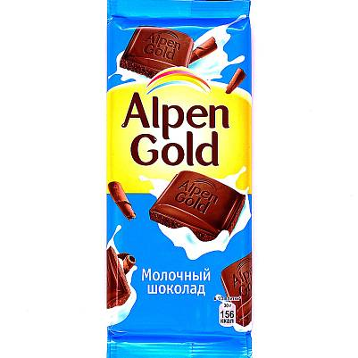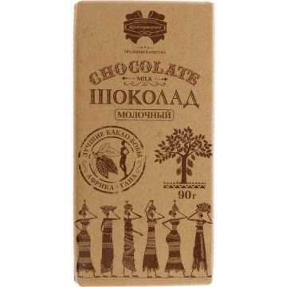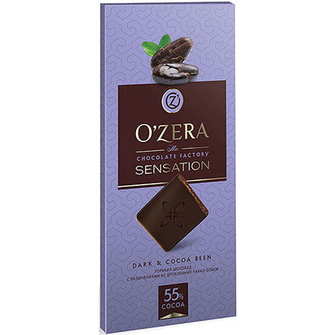
А) Б) В)
Рисунок 3 – Образцы шоколада: а - AlpenGold, б - Коммунарка, в - O’zera.

В соответствии с ГОСТ 31721-2012 «Шоколад. Общие технические условия», к упаковке предъявляют следующие требования:
– обертка, фольга и этикетка должны быть целыми, чистыми, без повреждений и обеспечивать сохранность шоколада.
– коробки и пачки, в которые фасуют шоколад, должны обеспечивать сохранность качества продукта.
– для каждого наименования шоколада этикетки, пояски, пачки, коробки должны быть художественно оформлены и утверждены в установленном порядке [1; 4].
Опираясь на эти требования, проведем органолептический, физико-химические методы испытаний для каждой из упаковок шоколада и оформим результаты в таблицу.
Все упаковки шоколада по внешнему виду целые, без царапин, вмятин, текст читаемый.
От каждой упаковки вырежем образцы примерно 10×10 для проведения физико-химических методов. Каждый образец опускаем в формы с водой, уксусом и содой. Оставляем на 10 минут, полученные результаты запишем в таблицу 6.
На рисунке 4 изображены 3 образца в разных растворах: воды, уксуса и соды.
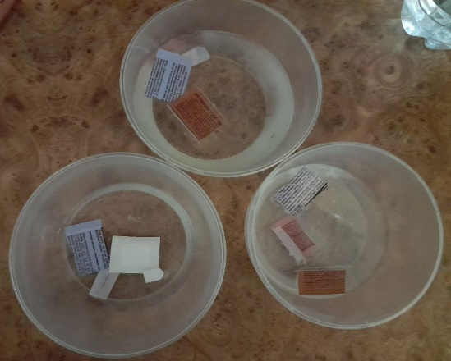
Рисунок 4 – Образцы упаковки в разных растворах реагентов.

На рисунках 5, 6 и 7 изображены результаты образцов упаковок после погружения в разные растворы.

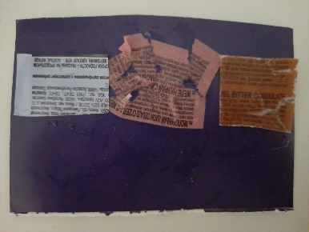
Рисунок 5 – Образцы упаковки после контакта с уксусом.
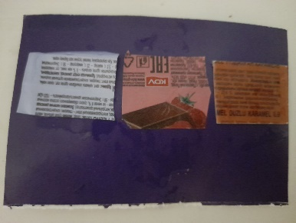
Рисунок 6 – Образцы упаковки после контакта с водой.

Рисунок 7 – Образцы упаковки после контакта с содой.

Все общие результаты находятся в таблице 6 – Результаты испытаний.
Таблица 6 – Результаты испытаний
Показатели | Шоколад «AlpenGold» | Шоколад «Коммунарка» | Шоколад «O’zera»
Внешний вид | Целый, без потертостей и вмятин, фольга отсутствует | Целый, без потертостей и вмятин, фольга присутствует | Целый, без потертостей и вмятин, фольга присутствует
Запах | Отсутствует | Почти отсутствует | Отсутствует
Продолжение таблицы 6
Информация о сроках годности и условиях хранения | Доступная, сроки годности соответствуют стандарту  Информация об условиях хранения присутствует | Доступная, сроки годности соответствуют стандарту  Информация об условиях хранения присутствует | Доступная, сроки годности соответствуют стандарту  Информация об условиях хранения присутствует
Четкость изображений и текста | Изображения и текст изображены четко | Изображение имеет небольшие потертости, текст четкий | Изображения и текст изображены четко
Физико-химические испытания:  Водонепроницаемость  Стойкость при воздействии реагентов | Никаких изменений не произошло  Никаких изменений не произошло | Упаковка намокла, но видимых изменений не произошло  При воздействии с раствором соды образец упаковки порвался на 2 части  При воздействии с раствором уксуса образец распался на мелкие части | Упаковка намокла, но видимых изменений не произошло  При воздействии с раствором соды образец остался целым, с маленькими потертостями  При воздействии с раствором уксуса образец немного порвался

Проанализировав и проведя различные испытания с упаковкой разных типов, можно сделать вывод, что упаковка из пластмассового материала достаточно прочная и стойкая к разным условиям, однако упаковка из таких материалов как картон и бумага не являются крепкими и выносливыми, при транспортировке товары из этих материалов наиболее сильно подвергаются изменению и ухудшению качества их свойств.

ЗАКЛЮЧЕНИЕ

Упаковка играет решающую роль в сохранении качества продукции в процессе транспортировки, хранения и реализации. К ней предъявляются многочисленные требования: соответствие санитарным и гигиеническим нормам безопасности, технологичность в изготовлении и использовании, экономичность, надежность, прочность, привлекательность и удобство для потребителя, экологичность, возможность утилизации и другие [9; 16].
Проведя анализ нескольких упаковок мы убедились в том, что именно от неё зависит качество и читаемость написанного текста, маркировки, сроков и условия хранения.
Внедрение прогрессивных видов тары и упаковки, создание оптимальных условий хранения товаров, организация прямых хозяйственных связей между поставщиками и покупателями, использование современных способов транспортирования и хранения способствует наиболее полному сохранению качества продовольственных товаров.
Формирующие факторы тоже играют большую роль в формировании качества продукции, например от выбора сырья будет зависеть дальнейшее производство и соответственно само качество товара. Для того, чтобы определить и проверить качество выбранного сырья, необходимо использовать специальные методы.
Понятия сохраняющие и формирующие факторы тесно связаны между собой. Например, для того, чтобы сырье (формирующий фактор) было пригодным для использования, необходимо соблюдать условия и сроки его хранения (сохраняющие факторы).
В производственных процессах очень важно следить за тем, чтобы всё шло поэтапно, иначе это приведёт к ухудшению качества.
На мой взгляд, изучая процессы, происходящие в товарах при транспортировании и хранении, необходимо выявлять оптимальные условия, при которых качество продовольственных товаров не снижалось бы и потери были бы минимальными. При проведении исследований на определение качества сырья и контролем за процессами производства очень важно делать всё согласно требованиям, чтобы качество товаров не пострадало.
Таким образом, рассмотрев и проанализировав виды формирующих и сохраняющих качество факторов, можно сделать вывод, что они играют важнейшую роль в системе качества продукции.

СПИСОК ИСПОЛЬЗОВАННЫХ ИСТОЧНИКОВ

1. ГОСТ 31721-2012. Шоколад. Общие технические условия [Текст]. — М.: Стандартинформ, 2019. – 8 с.
2. ГОСТ 17527-2020. Упаковка. Термины и определения [Текст]. — М.: Стандартинформ, 2021. – 24 с.
3. Базарнова Ю.Г. Методы исследования сырья и готовой продукции [Текст]: Учеб.-метод. пособие / Ю.Г. Базарнова СПб.: НИУ ИТМО; ИХиБТ, 2019. – 76 с.
4. Басовский Л.Е. Управление качеством [Текст]: Учебник / Л.Е. Басовский, В.Б. Протасьев. – 2-e изд., перераб. и доп. – М.: НИЦ Инфра– М, 2019. – 253 с.
5. Берновский Ю.Н. Стандарты и качество продукции [Текст]: Учебно-практическое пособие Ю.Н. Берновский. – (Высшее образование) / Ю.Н. Берновский. – М.: Форум, 2020. – 256 c.
6. Варакута С.А. Управление качеством продукции [Текст]: Учеб. пособие / С.А. Варакута – М.: – ИНФРА – М. – 2019. – 207 с.
7. Волгин В.В. Логистика хранения товаров [Текст]: Практическое пособие / В.В. Волгин. – М.: Дашков и Ко, 2017. – 368 c.
8. Ермолаева Е.О. Контроль качества продукции и услуг [Текст]: учебное пособие / Е.О. Ермолаева; Кемеровский технологический институт пищевой промышленности. – Кемерово, 2019. – 160 с.
9. Крылова Е.Г. Упаковка и маркировка товара [Текст]: Учеб. Пособие / Е.Г. Крылова, Н.Ю. Черник – Мн.: БГЭУ, 2020. – 82с.
10. Смирнова И. Р., Контроль качества сырья и готовой продукции на предприятиях индустрии питания [Текст]: Учебное пособие / И. Р. Смирнова Т. Л. Дудник, С. В. Сивченко – М: ИНФРА – М. – 231 с.
11. Влияние сырья и материалов на качество товаров [Электронный ресурс]. – Режим доступа: https://www.studopedia.ru (дата обращения 02.03.2024)
12. Маркировка товара [Электронный ресурс]. – Режим доступа: https://www.studfile.net (дата обращения 03.03.2024)
13. Режим хранения продуктов [Электронный ресурс]. – Режим доступа: https://www.pro-orehi.ru (дата обращения 03.03.2024)
14. Санитарно-эпидемиологические правила и нормативы СанПиН 2.3.2.1324–03 [Электронный ресурс]. – Режим доступа: https://www.sanpin-2.3.2.1324_03.pdf (rospotrebnadzor.ru) (дата обращения 05.03.2024)
15. Санитарно-эпидемиологические правила и нормативы СанПин 2.3.6.1079–01 [Электронный ресурс]. – Режим доступа: https://docs.cntd.ru/document/901802127 (дата обращения 05.03.2024)
16. ТР ТС 021/2011 «О безопасности пищевой продукции» [Электронный ресурс]. – Режим доступа: https://www.urfu.ru (дата обращения: 05.03.2024).
17. Факторы качества товаров [Электронный ресурс]. – Режим доступа: https://www.studfile.net (дата обращения 06.03.2024)

